NAVODILA ZA e-VNOS VLOG
v aplikacijo 2327 VLOGA
Intervencija IRP10
Podpora za ustanovitev in začetno delovanje kolektivnih oblik sodelovanja v kmetijskem in gozdarskem sektorju iz strateškega načrta skupne kmetijske politike 2023–2027

1. javni razpis

Pripravila:
Simona Pečaver

Pregledal:
Peter Zajc
KAZALO

1 REGISTRACIJA in POOBLASTILO 2
1.1 Pooblaščeni vlagatelji za elektronsko oddajo vloge 2
1.2 Izbira profila 2
2 VSTOP V APLIKACIJO E-kmetijstvo (SN 2023-2027) 3
2.1 Prijava v SI-PASS 3
2.2 Elektronsko podpisovanje dokumentov 4
2.3 Izbira razpisa in vnos vloge 4
3 VNOS NOVE VLOGE 5
4 FUNKCIONALNOSTI NA VLOGI 6
5 UPRAVIČENEC – vsi sklopi 7
5.1 Osnovni podatki 7
5.2 Registrirane dejavnosti upravičenca 8
6 PODATKI O PODJETJU – vsi sklopi 9
6.1 Podatki o podjetju 9
6.2 Družba v skupini 9
7 ČLANSTVO – vsi sklopi 10
7.1 Podatki o skupini/organizaciji/skupini izvajalcev – vsi sklopi 10
7.2 Seznam članov skupine/organizacije/skupine izvajalcev – vsi sklopi 10
7.3 Vključenost v ukrep oz. intervencijo KOPOP – 1. in 2. sklop 11
7.4 Vlagatelj združuje proizvajalce iz več shem kakovosti – 4. sklop 11
8 RAZVOJNI CILJI – vsi sklopi 12
8.1 Razvojni cilji – vsi sklopi 12
8.2 Certifikat za sheme kakovosti - najmanj polovica članov ima na dan vložitve vloge na JR veljaven certifikat – 1. in 2. sklop 12
8.3 Vključenost v program certificiranja gozdov - najmanj polovica članov – 3. sklop 12
8.4 Vrsta sheme kakovosti za katero je vlagatelj priznan – 4. sklop 12
9 Sektor in proizvodi – 1., 2. in 3. sklop (in v podpoglavju 9.3 in 9.4 še 4. sklop) 13
9.1 Opredelitev sektorja – 1., 2. in 3. sklop 13
9.2 Obseg in število članov – 1., 2. in 3. sklop 13
9.3 Opredelitev proizvodov po pravilu de minimis (kmetijski in nekmetijski) – 2., 3. in 4. sklop 14
9.4 Anex proizvodi – 2., 3. in 4. sklop 14
10 STROŠKI NAČRTA – vsi sklopi 14
10.1 Celotna vrednost načrta in seštevki stroškov 14
10.2 Upravičeni stroški 15
11 STRUKTURA FINANCIRANJA – vsi sklopi 16
12 IZJAVE IN PRILOGE – vsi sklopi 16
12.1 Izjave 17
12.2 Priloge 17
12.3 Priponke 17
13 OCENJEVANJE/PRELIMINARNA OCENA – vsi sklopi 18
13.1 Podatki o ocenjevalniku 18
13.2 Z opredelitvijo uveljavljam 18
14 POOBLASTILO – vsi sklopi 19
15 PREGLED ODDANIH DOKUMENTOV – vsi sklopi 20
16 ZAKLJUČEVANJE, ODDAJA in PODPISOVANJE VLOGE – vsi sklopi 20
17 TISKANJE VLOGE – vsi sklopi 20
18 PREDOGLED VLOGE – vsi sklopi 21
19 DOPOLNJEVANJE VLOGE – vsi sklopi 21

REGISTRACIJA in POOBLASTILO

Za uporabo portala je potreben račun SI-PASS ter ustrezen spletni brskalnik.
Podprti so brskalniki Firefox, Google Chrome in Microsoft Edge.
Za najboljšo uporabniško izkušnjo je priporočena uporaba najsodobnejše različice spletnega brskalnika.

Pooblaščeni vlagatelji za elektronsko oddajo vloge
Če želi vlagatelj pooblastiti drugo osebo za elektronsko oddajo vloge, mora na AKTRP poslati izpolnjeno in podpisano pooblastilo, na podlagi katerega pooblaščenemu vlagatelju omogočimo elektronski vnos in oddajo vloge.
Pooblastilo »Pooblastilo za oddajo vlog iz SN 2023-2027« se nahaja na spletni strani: Spletne aplikacije za oddajo vlog E-kmetijstvo in E-kmetija | GOV.SI , med prilogami v poglavju Pooblastila za dostop in uporabo spletnih aplikacij.
Izpolnjeno pooblastilo pošljete pisno (na naslov: AKTRP, Dunajska 160, Ljubljana) ali po elektronski pošti (na e-naslov eprp_pooblastila.aktrp@gov.si).
Zakon o kmetijstvu (Uradni list RS, št. 45/08, 57/12, 90/12 ZdZPVHVVR, 26/14, 32/15, 27/17, 22/18, 86/21 – odl. US, 123/21, 44/22, 130/22 – ZPOmK-2, 18/23 in 78/23; v nadaljevanju: Zkme-1) v 30.a členu določa, da morata stranka in pooblaščenec hraniti pooblastilo najmanj pet let od dneva, ko je stranka pridobila sredstva.
Za vsa ostala vprašanja in tehnične težave z vnosom pošljete sporočilo na eprp-tezave.aktrp@gov.si.

Izbira profila
Vnašalec, preden izdela novo vlogo, preveri ali ima izbran ustrezen profil, glede na upravičenca za katerega vnašajo vlogo. Izbira med možnostmi:
- VNAŠALEC ZA SEBE (vnos vloge zase)
- SVETOVALEC (za kmetijske svetovalce)
- VNAŠALEC PO POOBLASTILU (za druge pooblaščene osebe)
Profil nastavite/zamenjate s klikom na ikono , v zgornjem desnem kotu aplikacije in nato klik na »Zamenjaj profil«.
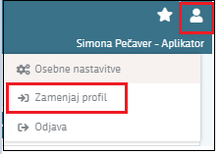
Med profili izberete ustrezen profil s klikom na »Uporabi« ter »Potrdi«.
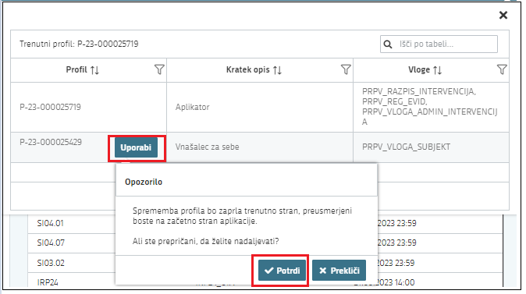

VSTOP V APLIKACIJO E-kmetijstvo (SN 2023-2027)

Vstop v aplikacijo je mogoč preko spletne strani:
Spletne aplikacije za oddajo vlog E-kmetijstvo in E-kmetija | GOV.SI

Izberemo E-kmetijstvo (Spletna aplikacija za oddajo vlog iz SN 2023-2027).
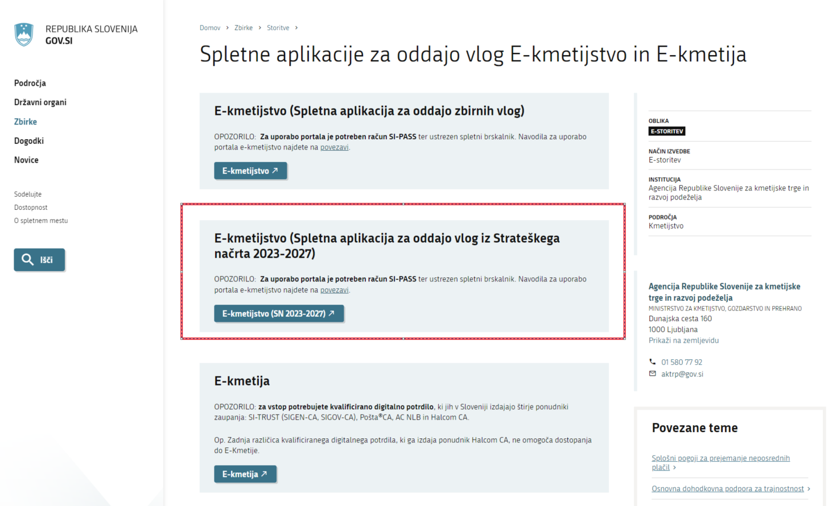

Na prijavni strani uporabnik izbere možnost SI-PASS
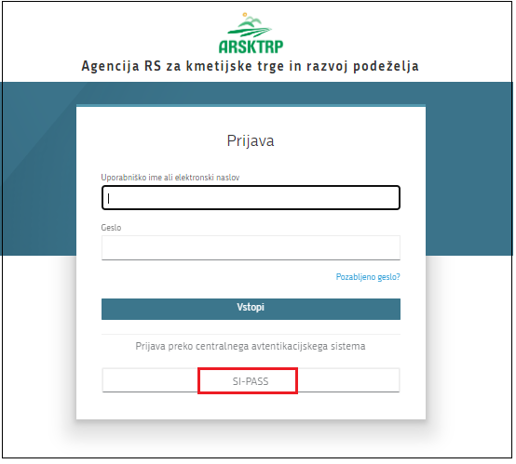

Prijava v SI-PASS
Za prijavo uporabnika se uporablja SI-PASS (storitev za spletno prijavo in podpis), ki deluje v okviru Državnega centra za storitve zaupanja in se uporablja tudi za mnoge druge elektronske storitve javne uprave. Uporabnik lahko za prijavo v SI-PASS uporabi različna sredstva:
− Kvalificirano potrdilo (t.i. 'certifikat')
− Nova osebna izkaznica (biometrična osebna izkaznica, izdana od 28.3.2022 dalje)
− smsPASS (mobilna identiteta smsPASS)
− Ostali ponudniki (Halcom One, Domov (rekono.si))
Če uporabnik še nima računa SI-PASS, mora predhodno ali ob prvem vstopu opraviti registracijo, kjer vnese tudi veljaven e-poštni naslov (registracija SI-PASS).

Elektronsko podpisovanje dokumentov
Elektronsko podpisovanje dokumentov (vlog, dopolnitev, zahtevkov) se izvaja v okviru sistema SI-PASS in ne zahteva dodatne programske opreme na uporabnikovem računalniku. Uporabnik je ob postopku podpisovanja preusmerjen iz aplikacije v sistem SI-PASS, v katerem izvede podpis, in nato preusmerjen nazaj v aplikacijo. Uporabnik si mora za izvedbo podpisa znotraj sistema SI-PASS ustvariti digitalno potrdilo SI-PASS, ki je namenjeno izključno elektronskemu podpisovanju dokumentov in je varno shranjeno v sistemu SI-PASS, dosegljivo pa je le ob prijavi uporabnika ter vsakokratnemu dodatnemu vnosu varnostnega gesla. Uporabnik si lahko digitalno potrdilo SI-PASS ustvari ob prvem podpisovanju ali pa že vnaprej. Povezava do navodil za elektronsko podpisovanje v sistemu SI-PASS.
Pred vnosom vloge na strani SI-PASS Storitev za spletno prijavo in e-podpis, preverite delovanje vašega elektronskega podpisa.
Odpre se nova stran, kjer izberemo VSTOP:
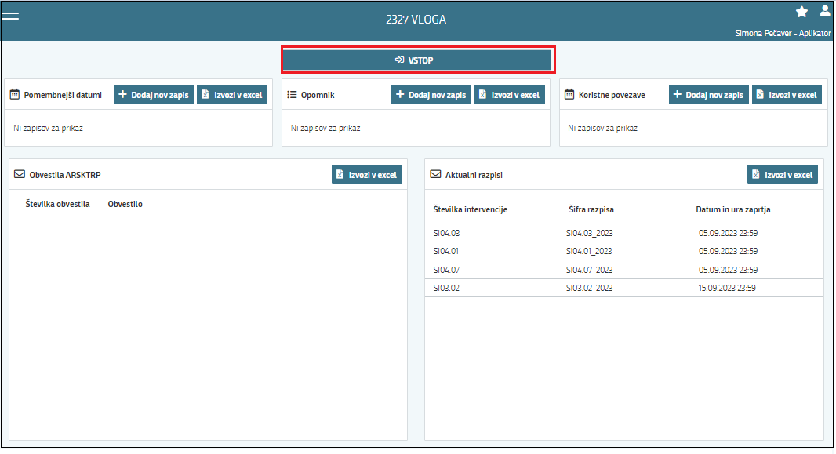
Ob samem vstopu v modul za vnos vloge lahko glede na dodeljene pravice vlagatelj/pooblaščenec pregleduje seznam in statuse vlog, dodaja nove ali ureja že obstoječe vloge.
Za vnos vloge kliknete na gumb »+ Nova vloga«:

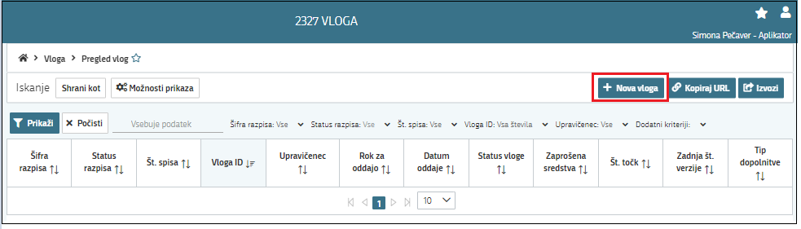
Ob kliku na »Nova vloga« se vam odpre pojavno okno za izdelavo nove vloge. Uporabnik v oknu izbere šifro intervencije, šifro razpisa, vnese davčno številko upravičenca ter izbere tip poslovnega partnerja.

Izbira razpisa in vnos vloge
Uporabnik v aplikaciji iz spustnega seznama v polju:
- »Šifra intervencije« izbere intervencijo IRP10.01 (Podpora za ustanovitev in začetno delovanje kolektivnih oblik sodelovanja v kmetijskem in gozdarskem sektorju);
- »Šifra razpisa« izbere ustrezen sklop razpisa. Na voljo sta 2 možnosti:
  - IRP10.02_01a – 1. javni razpis za podintervencijo podpora za ustanovitev in začetno ...
  - IRP10.01_01b – 1. javni razpis za podintervencijo podpora za ustanovitev in začetno ...
  - IRP10.01_01c – 1. javni razpis za podintervencijo podpora za ustanovitev in začetno ...
  - IRP10.01_01d – 1. javni razpis za podintervencijo podpora za ustanovitev in začetno ...
  - IRP10.01_01e – 1. javni razpis za podintervencijo podpora za ustanovitev in začetno ...

Na 1. javnem razpisu za intervencijo IRP10.01 (Podpora za ustanovitev in začetno delovanje kolektivnih oblik sodelovanja v kmetijskem in gozdarskem sektorju) so sredstva razpisana v 5 sklopov:
- 1. sklop = IRP10.02_01a: lahko vloži vlogo vlagatelj, ki je organizacija proizvajalcev, priznana na podlagi zakona, ki ureja kmetijstvo (torej, OP);
- 2. sklop = IRP10.01_01b: lahko vloži vlogo vlagatelj, ki je skupina proizvajalcev za skupno trženje, priznana na podlagi zakona, ki ureja kmetijstvo, razen vlagatelj, ki je priznana skupina proizvajalcev za sektor gozdni lesni proizvodi (torej, SP brez sektorja Gozdni lesni proizvodi);
- 3. sklop = IRP10.01_01c: lahko vloži vlogo vlagatelj, ki je skupina proizvajalcev za skupno trženje, priznana na podlagi zakona, ki ureja kmetijstvo in ki je priznana skupina proizvajalcev za sektor gozdni lesni proizvodi (torej, SP sektor Gozdni lesni proizvodi);
- 4. sklop = IRP10.01_01d: lahko vloži vlogo vlagatelj, ki je skupina proizvajalcev za izvajanje shem kakovosti, priznana na podlagi zakona, ki ureja kmetijstvo (torej, SP sheme kakovosti);
- 5. sklop = IRP10.01_01e: lahko vloži vlogo vlagatelj, ki je skupina izvajalcev iz Uredbe 2018/848/EU, ki je vpisana v evidenco pridelovalcev in predelovalcev ekoloških in integriranih kmetijskih pridelkov ali živil na podlagi zakona, ki ureja kmetijstvo (torej, SI).

VNOS NOVE VLOGE

Pred pričetkom vnosa vloge, mora biti vlagatelj pri ARSKTRP vpisan v Centralni register strank (CRS) ter imeti urejen transakcijski račun (TRR).
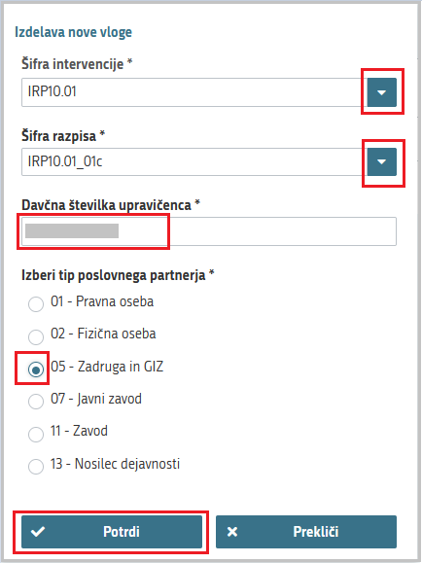

V kolikor uporabnik želi izdelati vlogo za kombinacijo davčne številke in tipa upravičenca ta pa ne obstaja v CRS AKTRP, se uporabniku prikaže naslednje obvestilo:
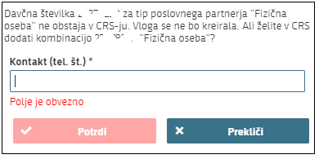

V polje »Kontakt (tel.št.)« vnesite telefonsko številko in kliknite »Potrdi«.
Če se elektronsko sporočilo uspešno prenese v CRS se vam prikaže obvestilo:
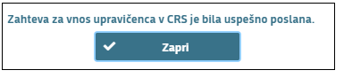

Vlagatelj z vnosom vloge lahko začne takoj po ureditvi statusa v CRS.
Status AKTRP uredi po prejemu zahteve.
V kolikor uporabnik nima dovoljenja za vnos vloge za vnešeno davčno številko, se mu izpiše opozorilo:
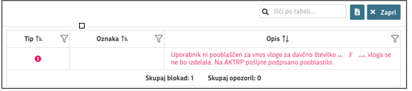

V tem primeru na AKTRP pošljite izpolnjeno pooblastilo za vnos vloge (glej poglavje 1.1).
Vlagatelj z vnosom vloge lahko začne takoj po prejemu obvestila s strani AKTRP, da mu je bilo dodeljeno pooblastilo.

Ko imate na strani izpolnjene vse podatke kliknete na gumb »Shrani« ter nato »Končaj urejanje«.
POZOR:
Potrebno je izbrati ustrezen ''tip pospovnega partnerja'' v povezavi z davčno številko, sicer se pojavi zgornja maska (dodaj Kontakt (tel.št.), ki vam nadaljevanje prepreči!

FUNKCIONALNOSTI NA VLOGI

Funkcionalnost gumbov na vlogi:
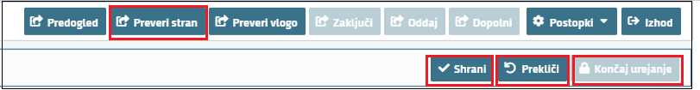
- »Shrani« : se izvedejo poslovna pravila in blokade na sklopu, ki ga shranjujemo. V kolikor je kršena kakšna izmed blokad, ki se navezujejo na sklop se v vertikalnem meniju pred tem sklopom prikaže rdeči križec, kar nakazuje vsebinske napake na sklopu. V kolikor ni kršena nobena izmed teh blokad, se v vertikalnem meniju pred tem sklopom prikaže zelena kljukica.
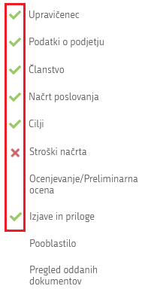
- »Prekliči« : postopek se ne izvede.
- »Končaj urejanje« : se zaprejo vse možnosti funkcionalnosti urejanja sklopa.
- »Preveri stran« : vsako vnosno masko lahko sproti preverjate s klikom na gumb »Preveri stran«, pri tem se izvedejo poslovna pravila in blokade na vseh sklopih, ki so prikazani na strani. Klik na »Preveri stran« sproži prikaz okna, kjer so prikazane prožene vsebinske preveritve. Možen je izvoz poslovnih pravil v PDF ali Excel. Preveritve se izvedejo samo nad že shranjenimi podatki. Gumb je vedno omogočen. Ko izpolnite stran, kliknite na gumb "Preveri stran". Če se vam na pogovornem oknu prikaže opozorilo/blokada, je potrebno urediti/popraviti/spremeniti vnose in nato stran ponovno preveriti. Dokler je blokada prisotna, vloge ne boste mogli zaključiti.
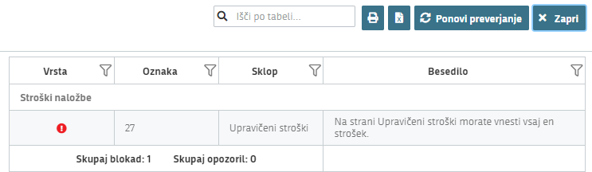

- »Preveri vlogo« : izvede preveritev poslovnih pravil na celotni vlogi.
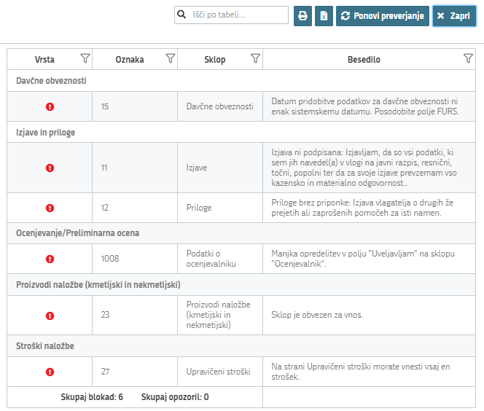

V kolikor se poslovna pravila NE prožijo, nadaljujte z naslednjim sklopom:
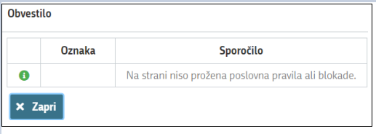

UPRAVIČENEC – vsi sklopi

Stran je namenjena vnosu podatkov vlagatelja oz. upravičenca.
- Osnovni podatki
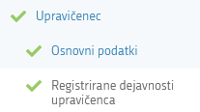

Osnovni podatki
Ob uspešni izdelavi vloge se vam sklop »Osnovni podatki«, samodejno ponastavi v urejanje.
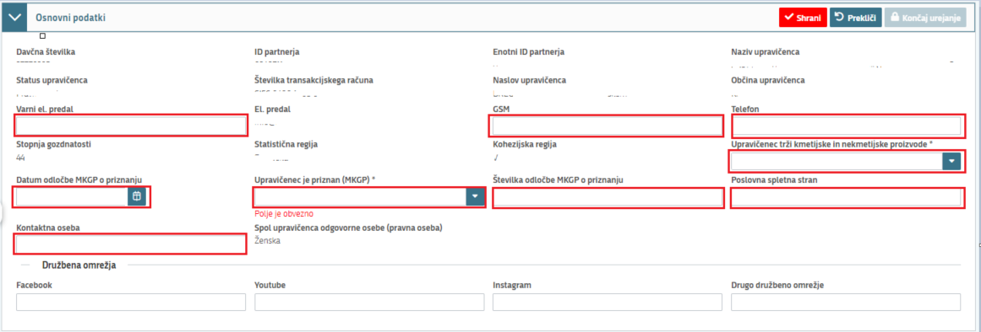
Na sklopu se nekatera polja ponastavijo samodejno, ostala polja izpolnete ročno.

Iz CRS se samodejno polnijo naslednja polja:
- »Davčna številka«
- »ID partnerja«
- »Enotni ID partnerja«
- »Naziv upravičenca«
- »Status upravičenca«
- »Številka transakcijskega računa«
- »Naslov upravičenca«
- »Občina upravičenca«
- »Stopnja gozdnatosti« - polje se prikazuje le na 3. sklopu
- »Statistična regija« in »Kohezijska regija«
- »Spol upravičenca odgovorne osebe (pravna oseba)« se samodejno polni po vnosu EMŠO vrednosti na sklopu ''Podatki o podjetju'', v polju »EMŠO odgovorne osebe«.

Polja, ki so predvidena za ročni vnos.
- »Varni el. predal« Vrednost v polju se vnaša ročno.
- »El. Predal« Vrednost v polju se vnaša ročno.
- »GSM« Vrednost v polju se vnaša ročno.
- »Telefon« Vrednost v polju se vnaša ročno.
- »Upravičenec trži kmetijske in nekmetijske proizvode« Vrednost v polju se izbere ročno (Da/Ne).
- »Upravičenec je priznan (MKGP)« Vrednost v polju se izbere ročno (Da/Ne).
- »Številka odločbe MKGP o priznanju« Vrednost v polju se vnaša ročno.
- »Datum odločbe MKGP o priznanju« Vrednost v polju se vnaša ročno.
- »Kontaktna oseba« Vrednost v polju se vnaša ročno.
- »Poslovna spletna stran« Vrednost v polju se vnaša ročno.
- »Družbena omrežja« Vrednost v polju se vnaša ročno. V polja vnesete naslove profilov družbenih omrežij, v kolikor želite z njimi dokazovati svoje obveznosti iz javnega razpisa.
Če vrednost v polju ne ustreza specifikacijam, se proži opozorilo:
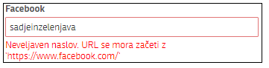

Ko imate na strani izpolnjene vse podatke kliknete na gumb »Shrani« ter nato »Končaj urejanje«.

POZOR:
Kontaktni podatki na vlogi morajo biti pravilno vnešeni, da lahko upravičenec kasneje prejema obvestila (preko SMS sporočil ali elektronske pošte)!

Registrirane dejavnosti upravičenca
Kliknite gumb »Uredi«.

Kliknite gumb »Dodaj vrstico«.

Ter z drsnikom poiščite želeno šifro dejavnosti.
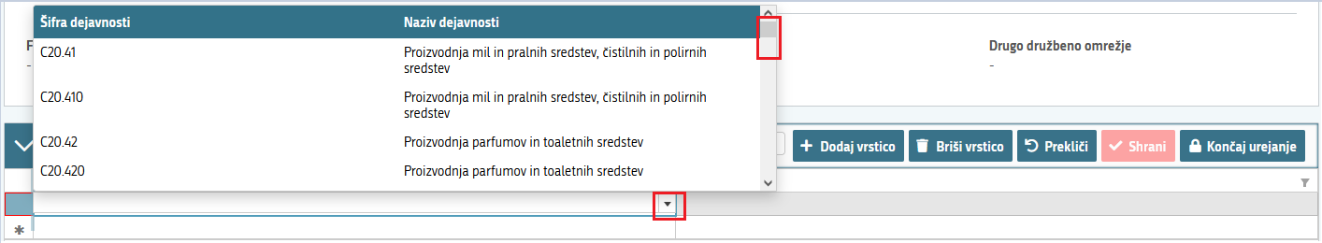

Možno je dodajanje več novih vrstic z različnimi šiframi dejavnosti.
Ko imate na strani izpolnjene vse podatke kliknete na gumb »Shrani« ter nato »Končaj urejanje«.

PODATKI O PODJETJU – vsi sklopi

Stran je namenjena vnosu osnovnih podatkov o podjetju.
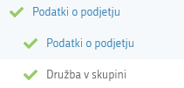

Podatki o podjetju
Sklop »Podatki o podjetju« odprete za urejanje s klikom na gumb »Uredi«.
Polje »Matična številka« se prenese samodejno iz CRS, preostala polja pa izpolnite ročno.
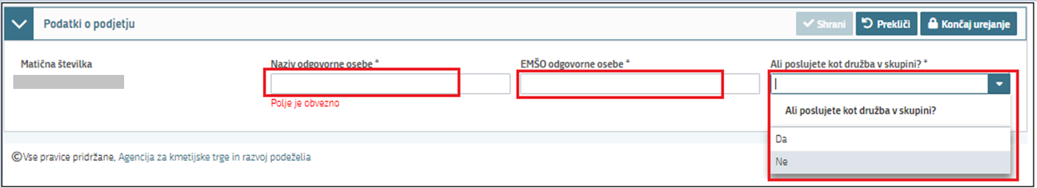
Polja, ki so na sklopu predvidena za ročni vnos:
- »Naziv odgovorne osebe« Polje je obvezno za vnos.
- »EMŠO odgovorne osebe« Polje je obvezno za vnos.
- »Ali poslujete kot družba v skupini?« Polje je obvezno za vnos le za vlagatelje, ki poslujejo kot podjetja. Iz spustnega seznama vlagatelj izbere indikator »Da« ali »Ne« in nato gumb »Shrani« ter gumb »Končaj urejanje«.
Pri izbiri indikatorja »Da« (Ali poslujete kot družba v skupini?) se aktivira nova rubrika »Družba v skupini«:

Družba v skupini
Sklop »Družba v skupini« odprete za urejanje s klikom na gumb »Uredi«.
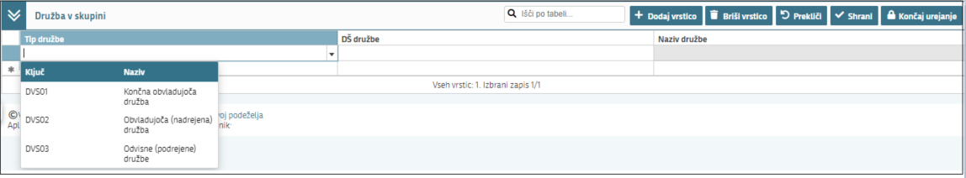
Polja, ki so na sklopu predvidena za ročni vnos:
- »Tip družbe« Polje je obvezno za vnos. Iz spustnega seznama izberete tip družbe.
- »DŠ družbe« Polje je obvezno za vnos. Vnesete davčno številko.
- »Naziv družbe« Polje je obvezno za vnos, v kolikor družba ni vpisana v CRS AKTRP. Če je družba že pisana v CRS AKTRP se polje napolni samodejno.
Ko imate na strani izpolnjene vse podatke kliknete na gumb »Shrani« ter nato »Končaj urejanje«.

ČLANSTVO – vsi sklopi

Stran je namenjena vnosu osnovnih podatkov o članih.
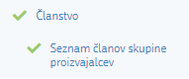

Podatki o skupini/organizaciji/skupini izvajalcev – vsi sklopi
Sklop »Podatki o skupini/organizaciji/skupini izvajalcev« odprete za urejanje s klikom na gumb »Uredi«.
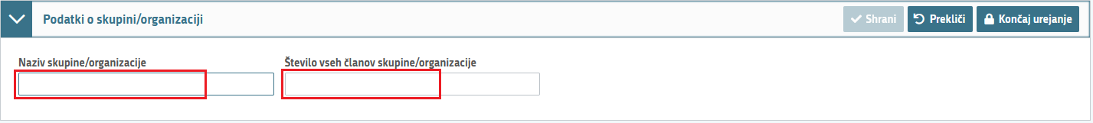
Polja, ki so na sklopu predvidena za ročni vnos:
- »Naziv skupine/organizacije/skupine izvajalcev« Polje je obvezno za vnos.
- »Število vseh članov skupine/organizacije/skupine izvajalcev« Polje je obvezno za vnos. Vpišete vsoto svojih članov.
Ko imate na strani izpolnjene vse podatke kliknete na gumb »Shrani« ter nato »Končaj urejanje«.

Seznam članov skupine/organizacije/skupine izvajalcev – vsi sklopi
Pred vnosom seznama članov morate imeti na sklopu Osnovni podatki, polje »Upravičenec je priznan (MKGP)«, izbran indikator »Da«. V kolikor polje ni označeno z Da, tabela ni omogočena za vnos/urejanje.
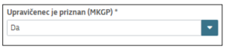

Svoje člane posamezno dodajate v tabelo »Seznam članov skupine/organizacije/skupine izvajalcev« s klikom na gumb »Prenesi člana«.
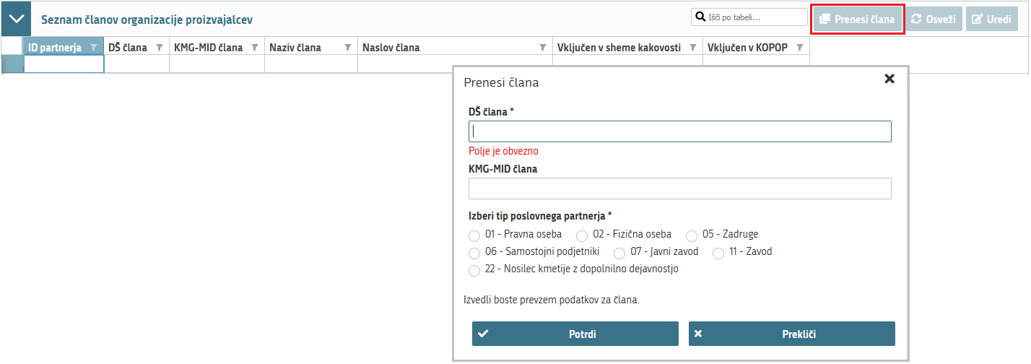
V vnosno okno vnesete davčno številko člana in KMG-MID (če ga poseduje je vnos obvezen), zanj označite ustrezen tip poslovnega partnerja ter potrdite z gumbom »Potrdi«. Če se vnesena DŠ ne sklada s KMG-MID istega člana, se vrši spodnja napaka (in tak vnos ni možen):
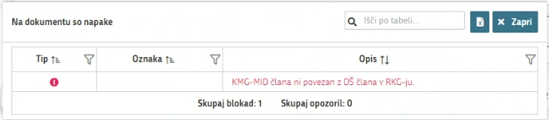

Sklop »Seznam članov skupine/organizacije/skupine izvajalcev« dodatno urejate s klikom na gumb »Uredi«.
Polja, ki se na sklopu polnijo samodejno:
- »ID partnerja« Polje je obvezno za vnos.
- »Naziv člana« Polje je obvezno za vnos.
- »Naslov člana« Polje je obvezno za vnos.

Polja, ki so na sklopu predvidena za ročni vnos:
- »DŠ člana« Polje je obvezno za vnos pri prenosu člana . V kolikor ob vnosu DŠ člana ta ne obstaja, ker še ni zaveden v bazi Centralnega registra strank (CRS) pošljite zahtevo v CRS (glej poglavje 3- CRS) oz. kontaktirajte Agencijo (eprp-tezave.aktrp@gov.si).
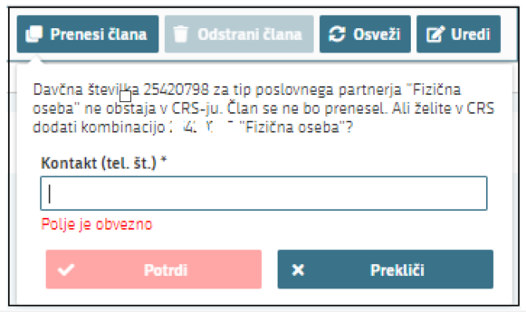
- »KMG-MID člana« Polje je obvezno za vnos pri prenosu člana .
- »Vključen v sheme kakovosti« Polje je obvezno za vnos. Iz spustnega seznama vlagatelj izbere indikator »Da« ali »Ne«, za vsakega člana posebej. Polje je prikazano samo za 1. in 2. sklop.
- »Vključen v KOPOP« Polje je obvezno za vnos. Iz spustnega seznama vlagatelj izbere indikator »Da« ali »Ne«, za vsakega člana posebej. Polje je prikazano samo za 1. in 2. sklop. Nato gumb »Shrani« ter gumb »Končaj urejanje«.

POZOR:
Ko uporabnik uredi tabelo, morajo biti v njej prikazani le člani, za katere vlagatelj uveljavlja podporo!

Vključenost v ukrep oz. intervencijo KOPOP – 1. in 2. sklop
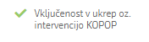
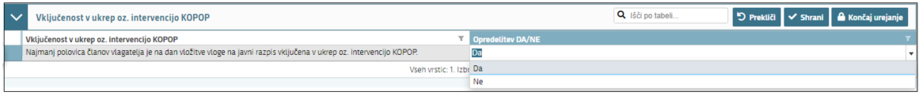Polja, ki so na sklopu predvidena za ročni vnos:
- »Opredelitev DA/NE« Polje je obvezno za vnos. Iz spustnega seznama vlagatelj izbere indikator »Da« ali »Ne«, glede na pogoj, da je najmanj polovica članov vlagatelja na dan vložitve vloge na JR vključena v ukrep oz. intervencijo KOPOP.

Vlagatelj združuje proizvajalce iz več shem kakovosti – 4. sklop
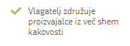
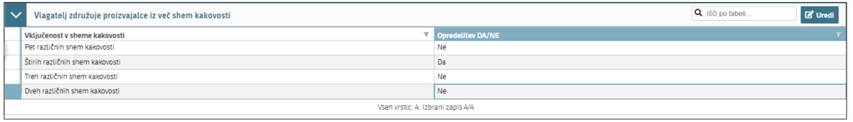
Polja, ki so na sklopu predvidena za ročni vnos:
»Opredelitev DA/NE« Polje je obvezno za vnos. Iz spustnega seznama vlagatelj izbere indikator glede svoje opredelitve pogoja koliko proizvajalcev iz shem kakovosti združuje.

RAZVOJNI CILJI – vsi sklopi

Stran je namenjena izbiri Razvojnih ciljev.
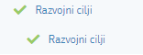

Razvojni cilji – vsi sklopi
Sklop »Razvojni cilji« odprete za urejanje s klikom na gumb »Uredi«.
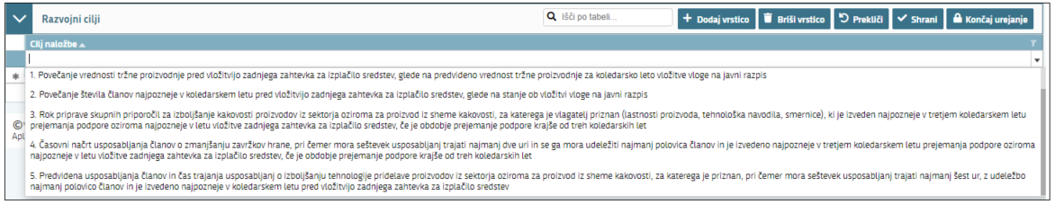
Iz spustnega seznama izberete vsak zaporedni Razvojni cilj (izdelati je potrebno vseh 5 vrstic z različnim zaporednim Razvojnim ciljem) in nato gumb »Shrani« ter gumb »Končaj urejanje«.

POZOR:
Vlagatelj mora izbrati VSEH PET Razvojnih ciljev, ker so vsi obvezni skladno z določili Javnega razpisa!

Certifikat za sheme kakovosti - najmanj polovica članov ima na dan vložitve vloge na JR veljaven certifikat – 1. in 2. sklop
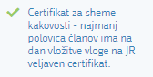

Sklop odprete s klikom na gumb »Uredi«.
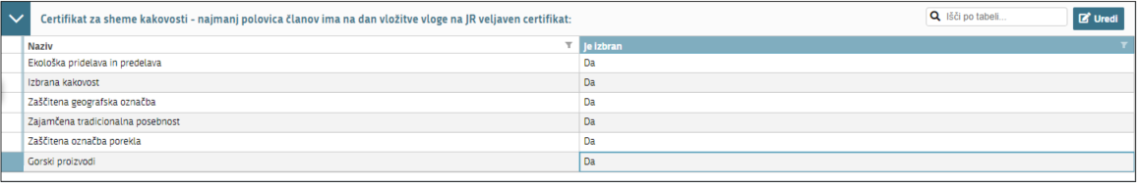
Iz spustnega seznama izberete »Je izbran« oziroma izbiro določite z »Da« ali »Ne« in nato gumb »Shrani« ter gumb »Končaj urejanje«.

Vključenost v program certificiranja gozdov - najmanj polovica članov – 3. sklop
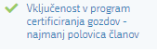

Sklop odprete s klikom na gumb »Uredi«.
Certifikat PEFC ali FSC priložijo le vlagatelji iz sektorja Gozdno lesni proizvodi.
Iz spustnega seznama izberete »Je izbran« oziroma izbiro določite z »Da« ali »Ne« in nato gumb »Shrani« ter gumb »Končaj urejanje«.

Vrsta sheme kakovosti za katero je vlagatelj priznan – 4. sklop
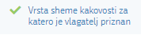
Sklop odprete s klikom na gumb »Uredi«.
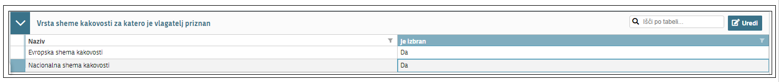

Iz spustnega seznama izberete opredelitev »Je izbran«. Sklop končate s klikom na gumb »Shrani« ter »Končaj urejanje«.

Sektor in proizvodi – 1., 2. in 3. sklop (in v podpoglavju 9.3 in 9.4 še 4. sklop)
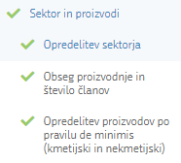

Opredelitev sektorja – 1., 2. in 3. sklop
Sklop odprete za urejanje s klikom na gumb »Uredi«.
Pri izbranem sektorju, ki ga uveljavljate za ta Javni razpis (upošteval se bo zgolj priznani sektor), izberete »Da« in nato gumb »Shrani« ter gumb »Končaj urejanje«.
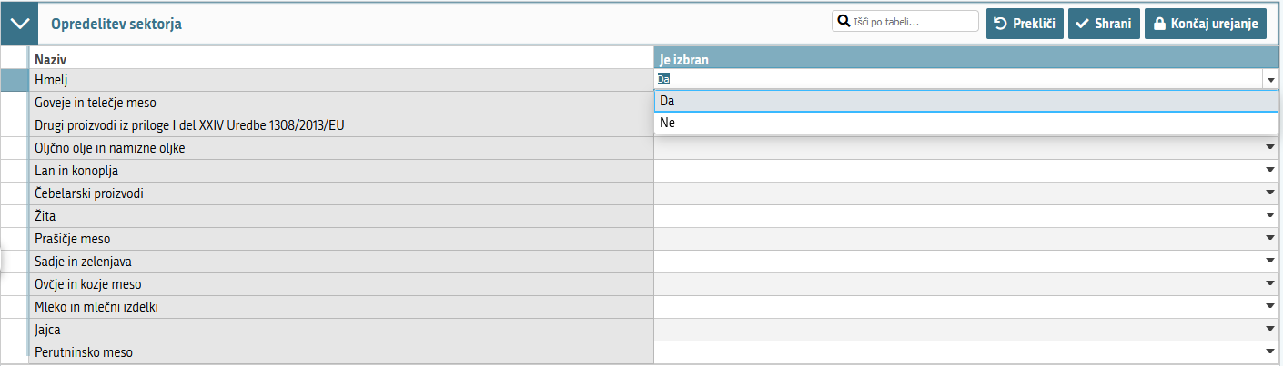

Obseg in število članov – 1., 2. in 3. sklop
Sklop odprete za urejanje s klikom na gumb »Uredi«.
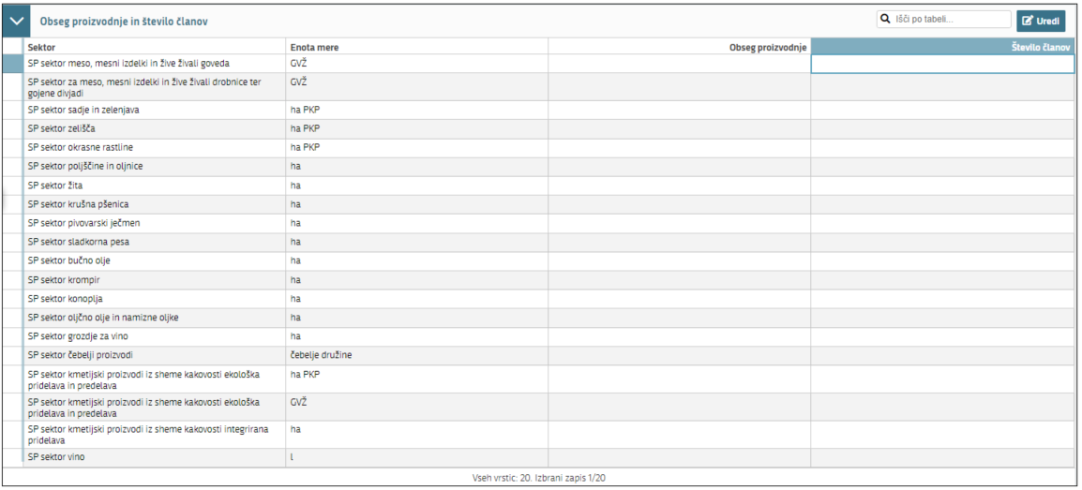
Polja, ki so na sklopu predvidena za ročni vnos:
- »Obseg proizvodnje« Polje je predvideno za ročni vnos. Vlagatelj za priznani sektor iz MKGP odločbe o priznanju vnese obseg proizvodnje. Polje se samodejno zaokrožuje na dve decimalki.
- »Število članov« Polje je predvideno za ročni vnos. Vlagatelj za priznani sektor iz MKGP odločbe o priznanju vnese število članov.
Sklop zaključite s klikom na gumb »Shrani« ter gumb »Končaj urejanje«.

Opredelitev proizvodov po pravilu de minimis (kmetijski in nekmetijski) – 2., 3. in 4. sklop
Sklop odprete za urejanje s klikom na gumb »Uredi.
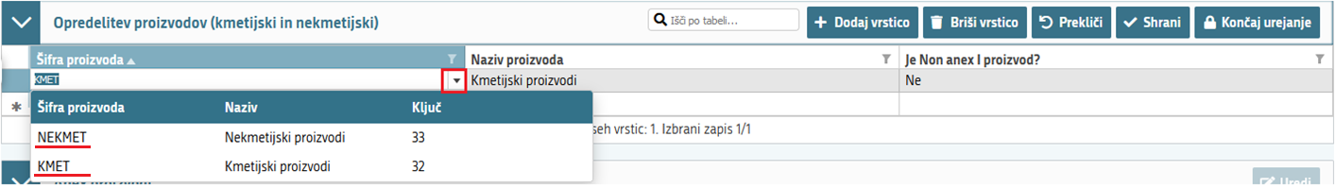
Polja, ki so na sklopu predvidena za ročni vnos:
- »Šifra proizvoda« Izberete proizvod in nato gumb »Shrani« ter gumb »Končaj urejanje«. Sklop označite zgolj za proizvod/e, ki ga/jih uveljavljate za ta Javni razpis (upošteval se bo zgolj priznani sektor). V kolikor vlagatelj izbere nekmetijski proizvod, se mu na sklopu »Izjave in priloge« prikazuje dotična priponka »Izjava o izpolnjevanju pogojev za dodelitev pomoči de minimis«. Priložitev priloge je v tem primeru obvezna!
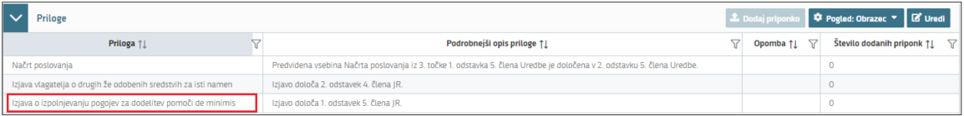
Ko imate na strani izpolnjene vse podatke kliknete na gumb »Shrani« ter nato »Končaj urejanje«.

Anex proizvodi – 2., 3. in 4. sklop
Sklop se izpolni samodejno, glede na opredelitev na sklopu »Opredelitev proizvodov pravilu de minimis (kmetijski in nekmetijski)«: Sklop ni omogočen za urejanje.
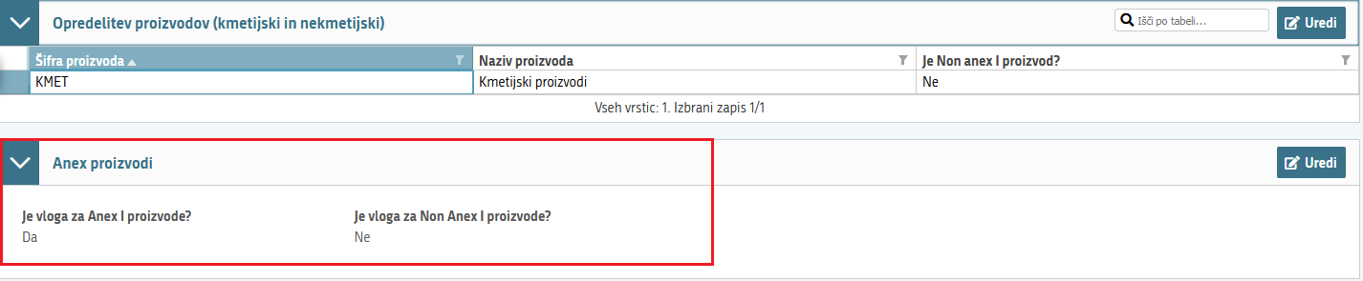

POZOR:
Glede na opredelitev (tudi) Nekmetijski proizvodi, se na strani »Izjave in priloge« prikaže priloga: Izjava o izpolnjevanju pogojev za dodelitev podpore de minimis! Priložitev priloge je v tem primeru obvezna!

STROŠKI NAČRTA – vsi sklopi

Stran je namenjena vnosu stroškovnih podatkov in je razdeljena na dva sklopa »Celotna vrednost načrta in seštevki stroškov« in »Upravičeni stroški«.
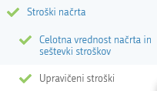

Celotna vrednost načrta in seštevki stroškov
Sklopa »Celotna vrednost načrta in seštevki stroškov« ni mogoče urejati. Tabela prikazuje skupno vrednost upravičenih oz. zaprošenih stroškov, glede na vaše vnose v naslednjem sklopu »Upravičeni stroški«.
Prikazana so polja:
- Skupaj upravičena vrednost
- Skupaj zaprošena vrednost

POZOR:
Preverite, ali je v polju "Celotna vrednost načrta in seštevki stroškov" pravilno samodejno izpisana Skupaj zaprošena vrednost, za katero zaprošate (sklop A do 250.000 EUR, ostali sklopi do 125.000 EUR)!

Upravičeni stroški
Sklop »Upravičeni stroški« odprete za urejanje s klikom na gumb »Uredi«. Na voljo je Pogled Obrazec ali Pogled Tabela – izberite pogled Obrazec in nato »Dodaj vrstico«.

Iz spustnega seznama v rubriki »Šifra in naziv stroška« izberete prvi zaporedni strošek:
»01_IRP10A- Javna podpora za koledarsko leto priznanja«.
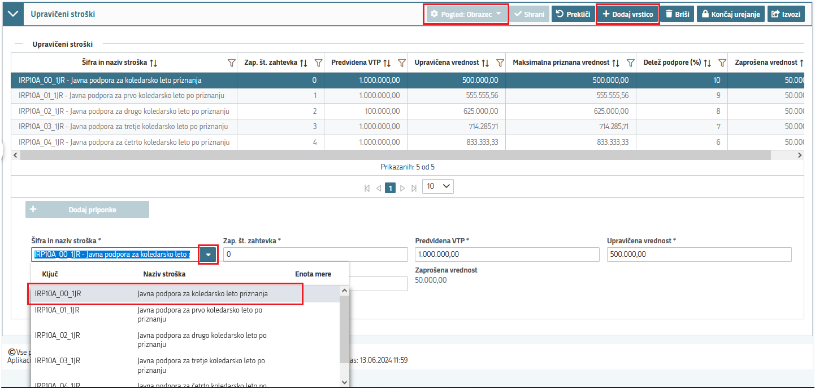
Polja, ki so na sklopu predvidena in obvezna za ročni vnos:
- »Šifra in naziv stroška«. Začenši z »01_IRP10A - Javna podpora za koledarsko leto priznanja«, ki predstavlja Pavšalni zahtevek. (Pavšalni zahtevek bo samodejno izplačan ob vnosu popolne vloge ter po izdaji Odločbe o pravici do sredstev. Pavšalni zahtevek ima zato »Zap.št.zahtevka« enako »0«, saj vlagatelj zanj ne vloži zahtevka, čeprav ga Agencija pojmuje kot 1. zaporedni plačani zahtevek vlagatelja).
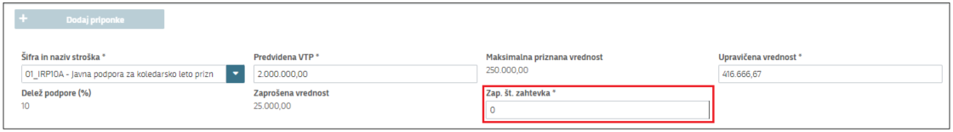
- »Zap.št.zahtevka«. Vnesite zaporedno številko zahtevka za dotično vrstico, začenši z »0«, ki predstavlja Pavšalni zahtevek. Nadaljevali boste z vnosi: 1, 2, 3, 4 (če uveljavljate vseh 5 zahtevkov).
- »Predvidena VTP«. Vnesite predvideno VTP (vrednost tržne proizvodnje) za pripadajoče leto.
- »Upravičena vrednost« Vnesite enako vrednost kot v polju »Predvidena VTP«, vendar ne višjo od samodejno izračunanega polja »Maksimalna priznana vrednost«. Dejstvo je ključno za pravilen samodejni izračun polja »Zaprošena vrednost«, glede na pripadajoči »Delež podpore« (10%, 9%, 8%, …).

Vsako posamezno vrstico, z vnešenimi polji, zaključite z gumbom »Shrani«, preden začnete z vnosom nove vrstice (z gumbom »Dodaj vrstico«).

Dodajte vseh 5 zaporednih vrstic (če uveljavljate vseh 5 zahtevkov) ter vsaki posamezni vrstici določite njene atribute (»Šifra in naziv stroška, »Zap.št.zahtevka«, »Predvidena VTP«, »Upravičena vrednost«; Vsa polja so obvezna za vnos).

Ob uveljavitvi vseh 5 zahtevkov bo zadnji zahtevek, s šifro 05_IRP10A, vnešen z Zap.št.zahtevka »4«.
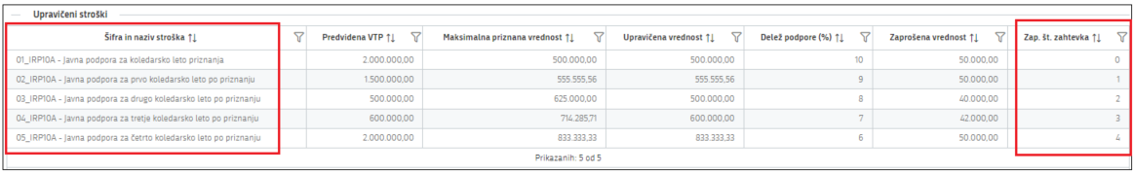

Pri tem se določena polja samodejno izračunajo glede na vaše vnose tega sklopa (»Maksimalna priznana vrednost«, »Delež podpore«, »Zaprošena vrednost«).

Na sklopu je omogočen izvoz vnesenih stroškov v EXCELov dokument, z gumbom .

Izpolnjeni sklop končamo z gumbom »Shrani« in nato gumbom »Končaj urejanje«.

STRUKTURA FINANCIRANJA – vsi sklopi

Stran je namenjena vnosu datumov vlaganja zahtevkov.
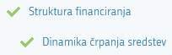

Stran »Dinamika črpanja sredstev« se samodejno napolni, skladno z vnosi na strani »Stroški načrta«.
Sklop odprete za urejanje s klikom na gumb »Uredi«.
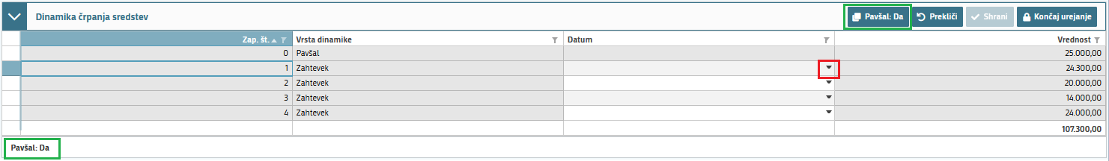
Polje, ki je na sklopu predvideno za ročni vnos:
- »Datum« Polje je obvezno za vnos. Vnesite predvideni datum vložitve dotičnega zahtevka ter vrstico zaključite z gumbom »Shrani«. Zaradi vsakoletnega poročanja na MKGP do 20.3. dotičnega leta in MKGP preverbe poročanih podatkov je vnos datuma vložitve posameznega zahtevka mogoč od 1.4. do 31.12. za zadevno leto. Datuma za Pavšalni zahtevek ni mogoče urejati. Predlagani datum vložitve posameznega zahtevka postane obenem skrajni datum vložitve tega zahtevka.

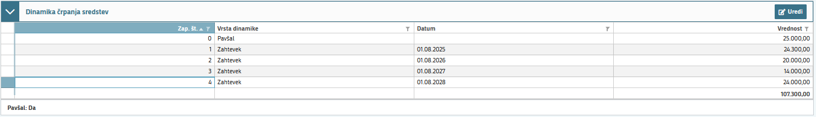
Izpolnjeni sklop končamo z gumbom »Shrani« in nato gumbom »Končaj urejanje«.

POZOR:
Zaradi vsakoletnega poročanja na MKGP do 20.3. dotičnega leta in MKGP preverbe poročanih podatkov je vnos datuma vložitve posameznega zahtevka mogoč od 1.4. do 31.12. za zadevno leto.
Vnešeni datum vložitve posameznega zahtevka pomeni skrajni datum vložitve tega zahtevka!

IZJAVE IN PRILOGE – vsi sklopi

Stran je namenjena vnosu in pregledu izjav in prilog.
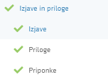

Izjave
Sklop »Izjave« odprete z gumbom »Uredi«.

S klikom na indikator potrdite izjave in nastavite vrednost indikatorja na »Da« za vsako izjavo.
Izjave so prikazane v dveh zaporednih straneh (14 izjav).
Na voljo je Pogled Obrazec ali Pogled Tabela.
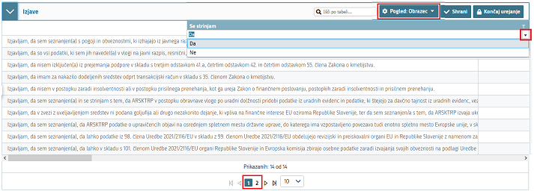
Sklop zaključite s klikom na gumb »Shrani« in nato še na gumb »Končaj urejanje«.

POZOR:
Za oddajo vloge se morate strinjati z VSEMI izjavami, ki so sestavni del vloge!

Priloge
Sklop »Priloge« se polni samodejno z vsemi prilogami, ki so predvidene za razpis.
Sklop »Priloge« sestavljajo:
- Načrt poslovanja (vsi sklopi).
- Izjava vlagatelja o odobrenih javnih sredstvih za isti namen (vsi sklopi).
- Izjava o izpolnjevanju pogojev za dodelitev pomoči de minimis (priložijo le vlagatelji, ki uveljavljajo podporo za nekmetijske proizvode (Non Anex I proizvod), kot na primer: gozdno lesni proizvodi, belokranjska pogača, prekmurska gibanica, slovenska potica, idrijski žlikrofi, ...) (2., 3. in 4. sklop).
- Certifikat PEFC ali FSC (priložijo le vlagatelji iz sektorja Gozdno lesni proizvodi) (3. sklop).

Sklop »Priloge« odprete z gumbom »Uredi«.
Sklop »Priloge« sestavljata dve medsebojno odvisni tabeli.
Tabela »Priponke« služi kot tabela podrobnosti za tabelo »Priloge«.
Vsebina tabele »Priponke« se polni ob kliku na gumb »Dodaj priponko« (k izbrani prilogi).
Strani zaključite s klikom na gumb »Končaj urejanje«.

Priponke
Priponke dodate tako, da se postavite na ustrezno vrstico v tabeli »Priloge« in kliknete na gumb »Uredi« ter nato na gumb »Dodaj priponko«. Kliknete na gumb »Izberi«, v svojem računalniku poiščete priponko in jo s klikom na gumb »Potrdi« dodate v aplikacijo. Priponke so lahko v PDF, DOCx ali JPG obliki.
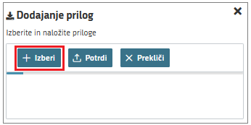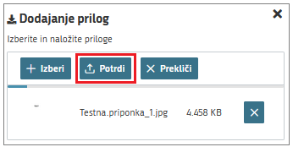

Dodana priponka (za izbrano prilogo) bo prikazana v sklopu »Priponke«.
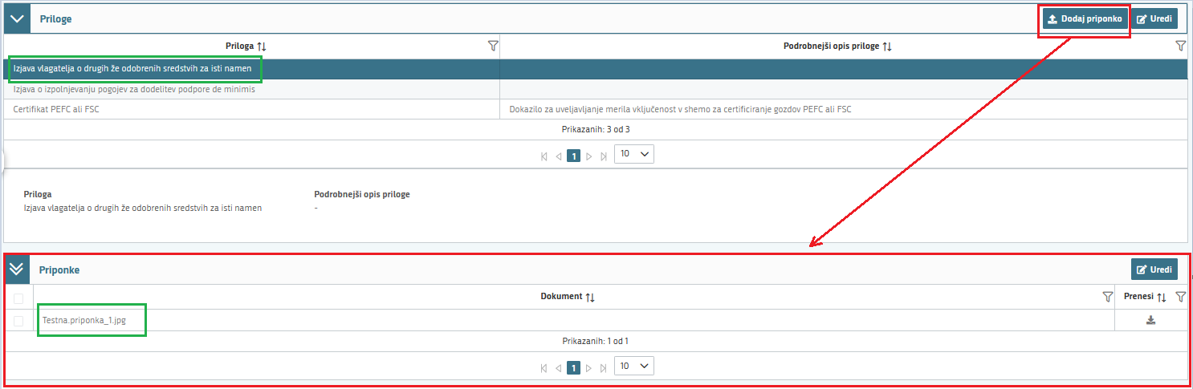

OCENJEVANJE/PRELIMINARNA OCENA – vsi sklopi

Stran je sestavljena iz dveh sklopov.
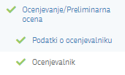

Podatki o ocenjevalniku
Sklop »Podatki o ocenjevalniku« je samodejni pregled doseženih točk ter datum in čas zadnjega izračuna.
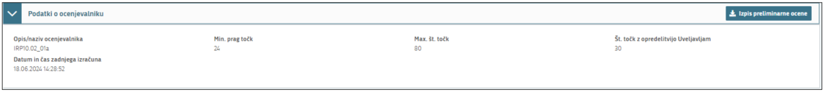
Če želite z izpisom preveriti točkovanje vloge, lahko to storite s klikom na gumb .
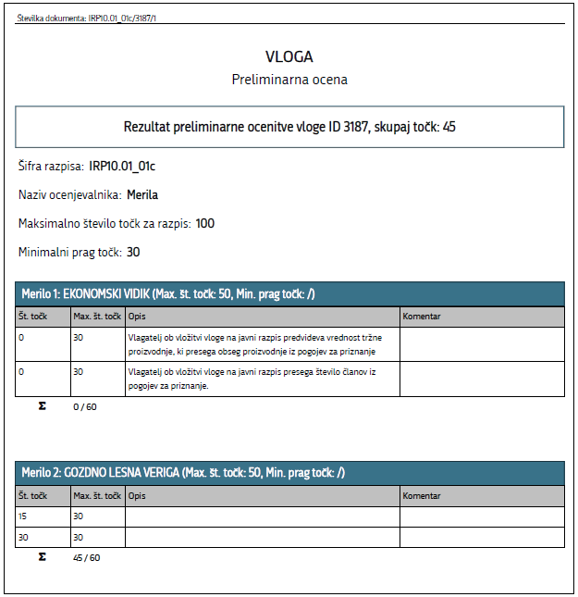

Z opredelitvijo uveljavljam
Na sklopu »Z opredelitvijo uveljavljam se izvaja ocenjevanje ter pregled ocen.
Sklop odprete z gumbom »Uredi«.
Vlagatelj prične s klikom na trikot () gumba 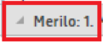, nato pa s klikom na pripadajoče 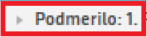 ter izbere vrednosti v polju »Uveljavljam DA/NE«.
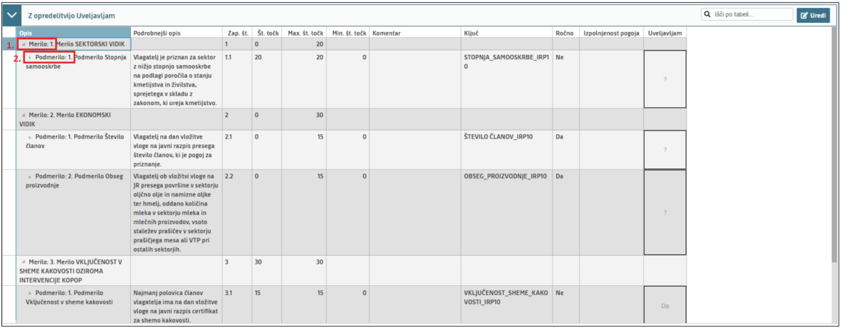

Kadar je onemogočena ročna opredelitev, vlagatelj odklika le podmerilo (v polju »Uveljavljam« izbere »Da/Ne«,):
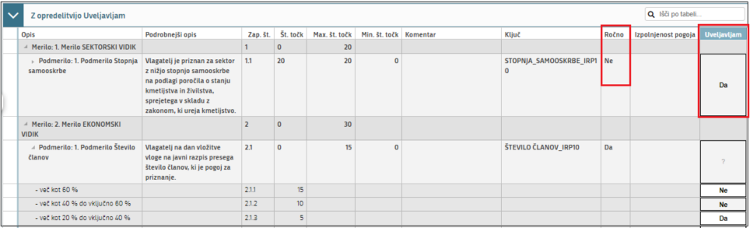

Kadar je omogočena ročna opredelitev, vlagatelj odklika le posamezne vrstice pod podmerilih (v polju »Uveljavljam« izbere »Da/Ne«).
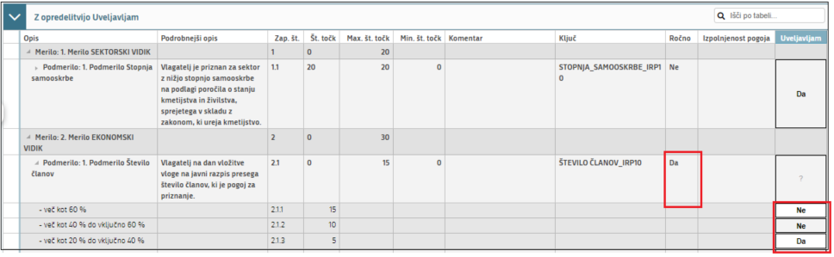

Vlagatelj izbira pod/merila glede na pogoje, ki jih izpolnjuje.
Sklop zaključite s klikom na gumb »Shrani« in nato še na gumb »Končaj urejanje«.

POOBLASTILO – vsi sklopi

Stran je namenjena vnosu pooblaščenih uporabnikov vloge oz. oseb, ki so pooblaščene za vnos vloge vlagatelja.
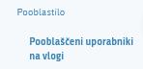

Sklop »Pooblaščeni uporabniki na vlogi« odprete z gumbom »Uredi« in nadaljujete z gumbom »Dodaj vrstico«.
V polje »Davčna številka« vpišete davčno številko uporabnika/pooblaščenca, ki ga boste pooblastili na vlogi ter vnos končate s tipko ENTER.
Vsakega pooblaščenca določite tudi s stolpcem »Aktivno«, z izbiro Da/Ne.
Vnos/e dokončate z gumbom »Končaj urejanje«.
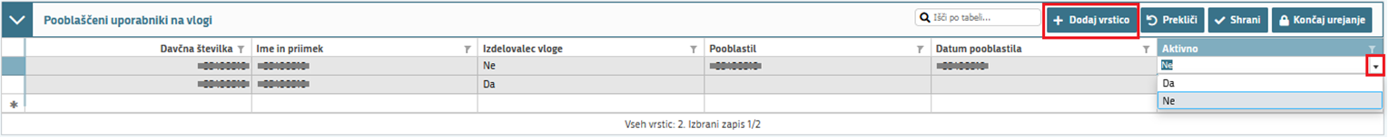
Ko zaključite z urejanjem gumb strani kliknite »Shrani« in »Končaj urejanje«.

PREGLED ODDANIH DOKUMENTOV – vsi sklopi

Stran je namenjena pregledu oddanih dokumentov.

ZAKLJUČEVANJE, ODDAJA in PODPISOVANJE VLOGE – vsi sklopi

Predlagamo da še enkrat pritisnete na gumb »Preveri vlogo«, v kolikor na vlogi niso prožena poslovna pravila ali blokade, je vloga pripravljena na zaključevanje in oddajo.
V kolikor se prožijo kakšna poslovna pravila, vloge ni možno oddati.
V poslovnih pravilih boste imeli točno navedeno, kaj na vlogi ni pravilno vnešeno.

Nadaljujete na gumb »Zaključi« in pojavilo se vam bo obvestilo: »Vlogi v tem statusu ni dovoljeno spreminjati vsebine«.

Nadaljujete na gumb »Oddaj«.

Elektronsko podpisovanje dokumentov (vlog, dopolnitev, zahtevkov) se izvaja v okviru sistema SIPASS. Uporabnik je v postopku podpisovanja preusmerjen iz aplikacije v sistem SIPASS, v katerem izvede podpis, in nato preusmerjen nazaj v aplikacijo.

Aplikacija vas bo premestila v podpisno komponento, kjer vnesete vaše nastavljeno geslo digitalnega potrdila in potrdite vnos.
Vloga bo dobila status ODDANA.

Oddano in podpisano vlogo lahko vidite v Pregledu oddanih dokumentov (Sklop »Seznam oddanih dopolnitev«).
V tabeli je prikazan tip dopolnitve, Datum oddaje, Uporabnik, Št. spisa in Odpri (PDF obrazec vloge).

TISKANJE VLOGE – vsi sklopi

Po oddaji vloge je možen dostop do vloge na strani Pregled oddanih dokumentov (Sklop »Seznam oddanih dopolnitev«), s klikom na gumb »Odpri«.

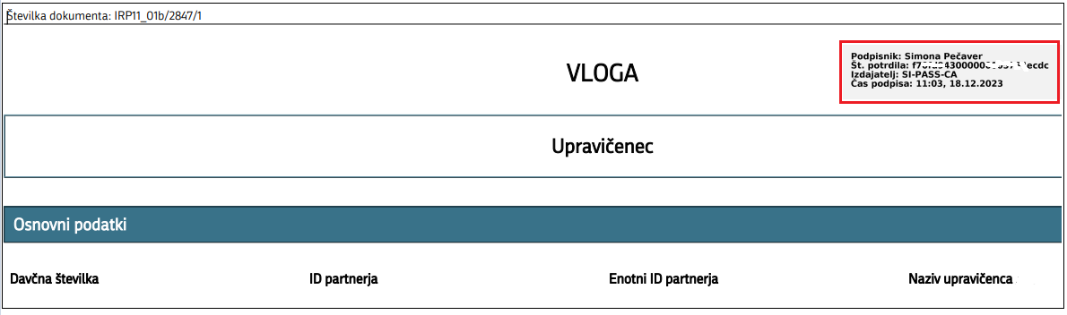
V zgornjem desnem kotu dokumenta so podatki o elektronskem podpisu vloge.

POZOR:
Vloga na javni razpis se vloži na AKTRP v elektronski obliki, podpisana s kvalificiranim elektronskim podpisom. Priloge/priponke se predložijo kot skenogram (v PDF, DOCx ali JPG obliki)!!!

PREDOGLED VLOGE – vsi sklopi

Postopek »Predogled« je namenjen pregledu celotne vloge v načinu za tiskanje.
Uporabnik lahko med vnosom vloge na pogledu »Predogled« preveri vnešene podatke na vlogi.

DOPOLNJEVANJE VLOGE – vsi sklopi

Dopolnitev vloge se izvede s klikom na gumb »Dopolni« v zgornji menijski vrstici vloge.

Vloga preide v status VNOS in jo je tako možno popravljati, spreminjati in dopolnjevati.
POZOR:
Datum oddaje zadnje samodopolnitve se šteje za datum oddaje vloge na javni razpis!!!

Postopek zaključevanja, oddaje in elektronskega podpisovanja vloge je enak kot je opisan v poglavju Zaključevanje, oddaja in podpisovanje vloge.

